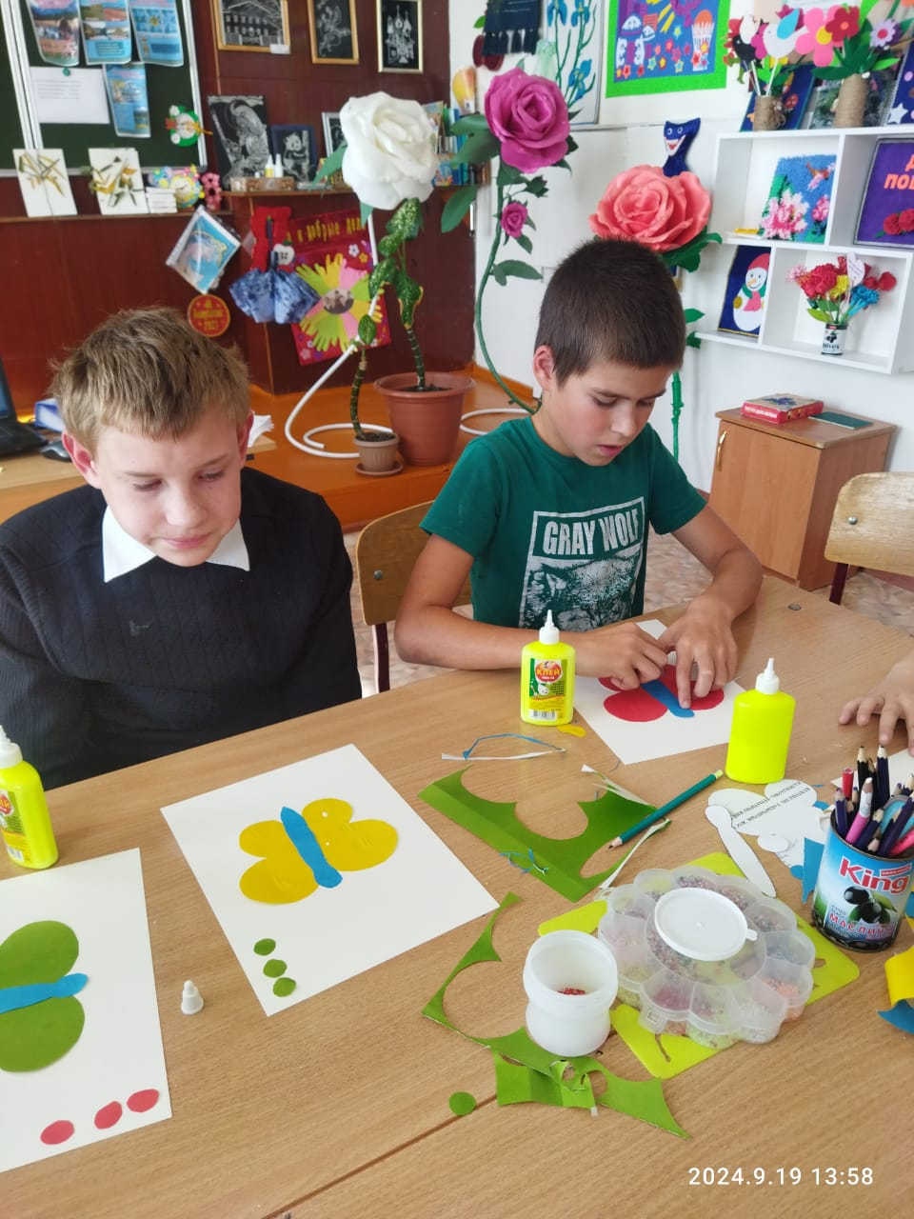 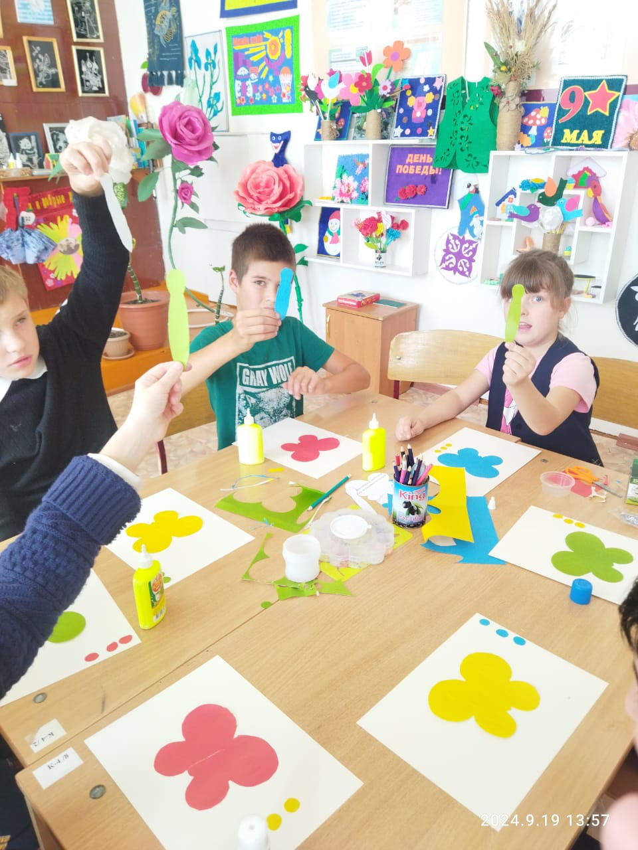  
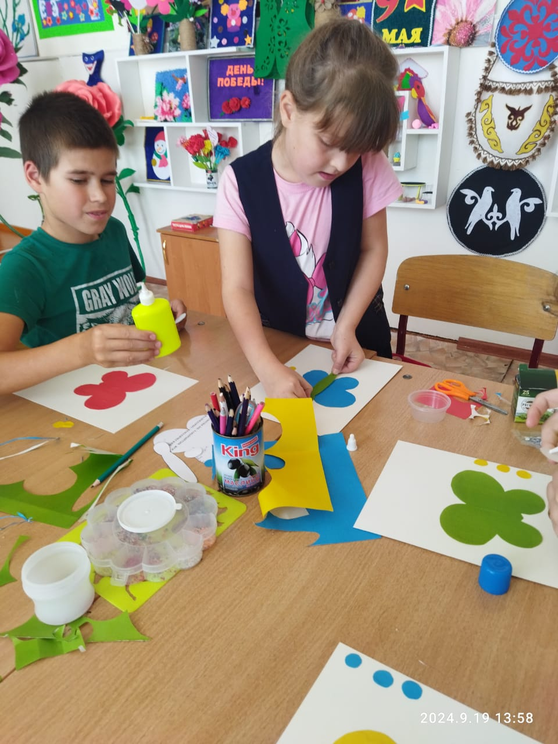 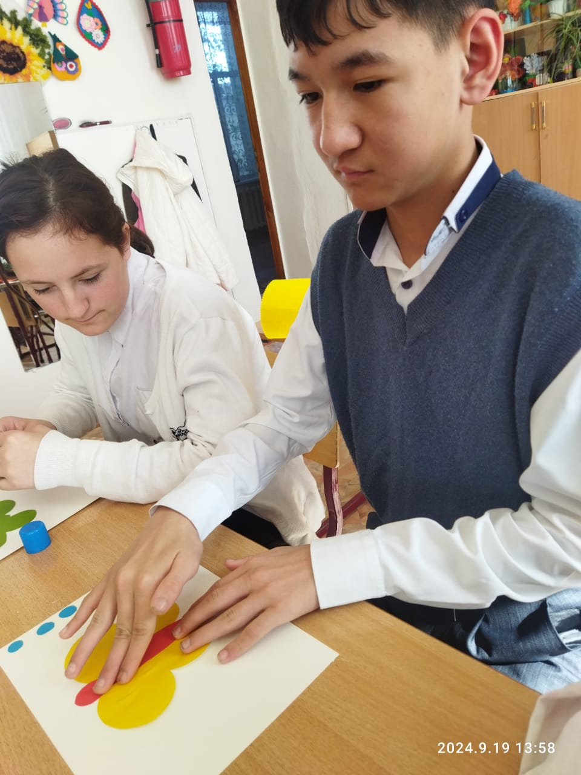

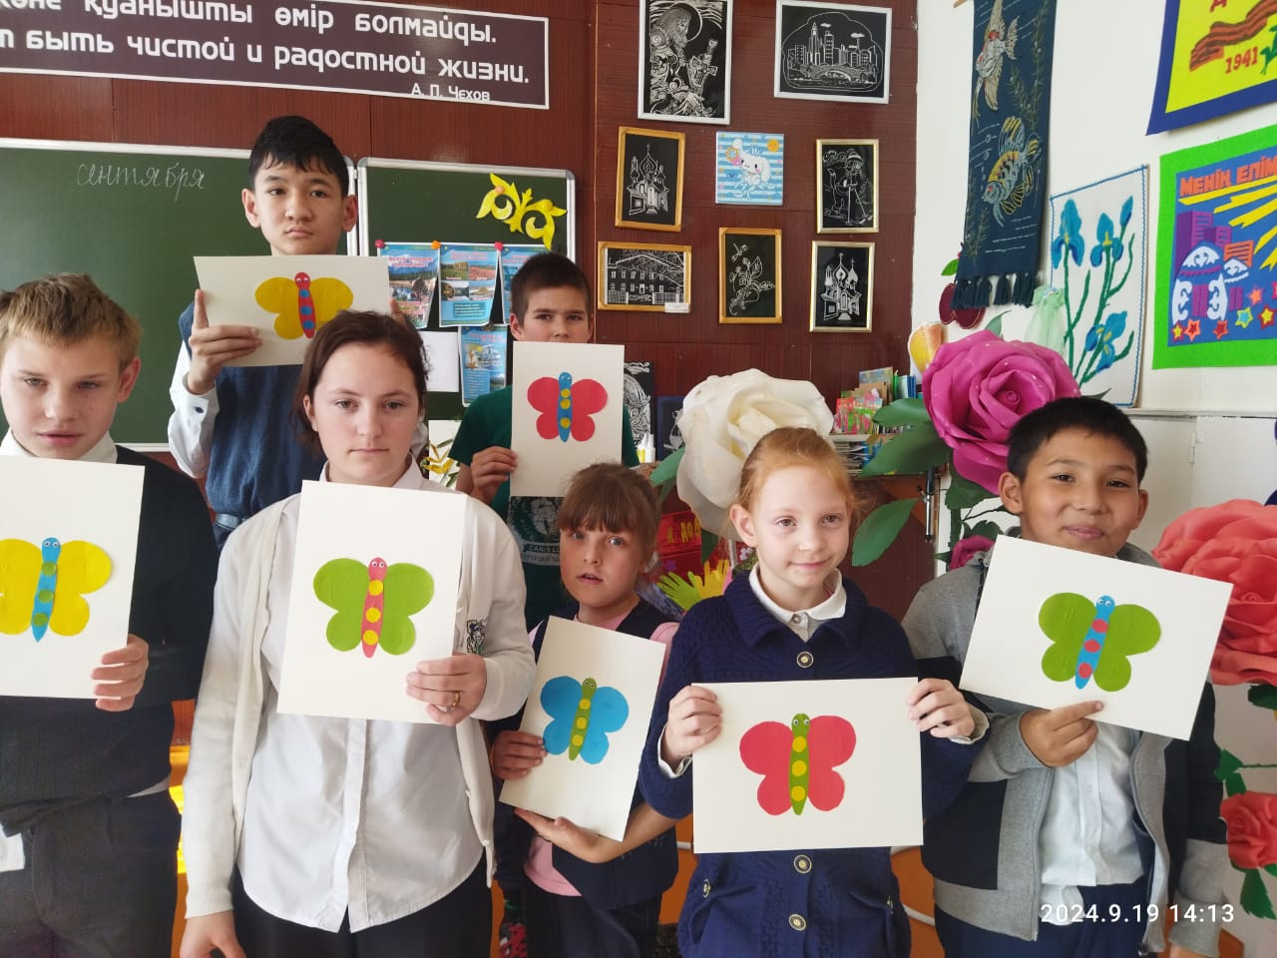

На кружке «Умелые руки» дети создают аппликации из бумаги.

Аппликация один из самых любимых видов бумажного творчества у детей.

Это не только увлекательно и занимательно для школьников, но и

благотворно влияет на развитие их умственных и творческих способностей.